NOME: DATA:

Exercício de Ligação Química – Química 1ª série do EM

1) Para interpretar as propriedades das diversas substâncias é necessário conhecer as ligações entre os átomos e as ligações entre as respectivas moléculas. Em relação à ligação entre átomos pode afirmar-se que…

a) entre átomos ligados predominam as forças de atração.
b) quando se forma uma ligação entre átomos o sistema formado atinge o máximo de energia.
c) as atrações e repulsões numa molécula não são só de natureza eletrostática.
d) entre átomos ligados há equilíbrio entre as atrações e as repulsões eletrostáticas.

2) Faça a correspondência correta entre as frases da coluna I e o tipo de ligação da coluna II.

Ligação metálica. Os átomos desse metal ligam-se entre si por meio de ligações metálicas e a interação entre cargas positivas e negativas faz aumentar a estabilidade do conjunto.
Ligação covalente simples. Ocorre o compartilhamento de elétrons e formação de ligação simples porque há apenas um par de elétrons ligantes.
Ligação covalente dupla. Há dois pares de elétrons ligantes.
Ligação iônica. Estabelecida entre íons positivos (cátions) e íons negativos (ânions) por meio de transferência de elétrons.
Ligação covalente tripla. Há três pares de elétrons ligantes.
(A) Entre átomos de Na
(B) Entre átomos de Cl
(C) Entre átomos de O
(D) Entre átomos de N
(E) Entre átomos de Na e Cl

3) (UEMG) As propriedades exibidas por um certo material podem ser explicadas pelo tipo de ligação química presente entre suas unidades formadoras. Em uma análise laboratorial, um químico identificou para um certo material as seguintes propriedades:

Alta temperatura de fusão e ebulição
Boa condutividade elétrica em solução aquosa
Mau condutor de eletricidade no estado sólido
A partir das propriedades exibidas por esse material, assinale a alternativa que indica o tipo de ligação predominante no mesmo:

a) metálica
b) covalente
c) dipolo induzido
d) iônica

4) (PUC-SP) Analise as propriedades físicas na tabela abaixo:
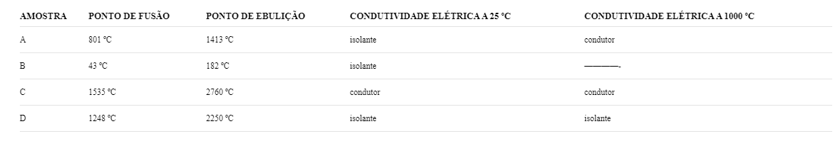

Segundo os modelos de ligação química, A, B, C e D podem ser classificados, respectivamente, como,

a) composto iônico, metal, substância molecular, metal.
b) metal, composto iônico, composto iônico, substância molecular.
c) composto iônico, substância molecular, metal, metal.
d) substância molecular, composto iônico, composto iônico, metal.
e) composto iônico, substância molecular, metal, composto iônico.

5) (Enem) Pesquisas demonstram que nanodispositivos baseados em movimentos de dimensões atômicas, induzidos por luz, poderão ter aplicações em tecnologias futuras, substituindo micromotores, sem a necessidade de componentes mecânicos. Exemplo de movimento molecular induzido pela luz pode ser observado pela flexão de uma lâmina delgada de silício, ligado a um polímero de azobenzeno e a um material suporte, em dois comprimentos de onda, conforme ilustrado na figura. Com a aplicação de luz ocorrem reações reversíveis da cadeia do polímero, que promovem o movimento observado.

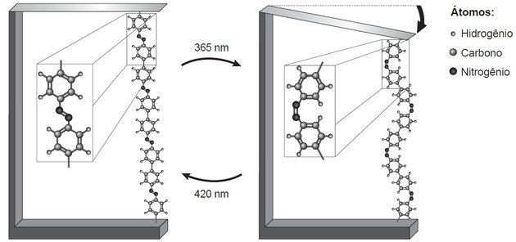

O fenômeno de movimento molecular, promovido pela incidência de luz, decorre do(a)

a) movimento vibracional dos átomos, que leva ao encurtamento e à relaxação das ligações.
b) isomerização das ligações N=N sendo a forma cis do polímero mais compacta que a trans.
c) tautomerização das unidades monoméricas do polímero, que leva a um composto mais compacto.
d) ressonância entre os elétrons π do grupo azo e os do anel aromático que encurta as ligações duplas.
e) variação conformacional das ligações N=N que resulta em estruturas com diferentes áreas de superfície.

GABARITO
Questão 1 | Questão 2 | Questão 3 | Questão 4 | Questão 5
D | Ligação metálica. Os átomos desse metal ligam-se entre si por meio de ligações metálicas e a interação entre cargas positivas e negativas faz aumentar a estabilidade do conjunto.  Ligação covalente simples. Ocorre o compartilhamento de elétrons e formação de ligação simples porque há apenas um par de elétrons ligantes.  Ligação covalente dupla. Há dois pares de elétrons ligantes.  Ligação covalente tripla. Há três pares de elétrons ligantes.  Ligação iônica. Estabelecida entre íons positivos (cátions) e íons negativos (ânions) por meio de transferência de elétrons. | D | E | B

